

Ma liste de mots!

Encercle le son « eu ».

Un feu

Un jeu

Des cheveux

Une berceuse

Deux

Une pieuvre

Un nœud

Bleu

Je creuse

Un pneu

Des yeux

Une queue

eu

**Je m’appelle : _____________**

**Mon cahier de sons**







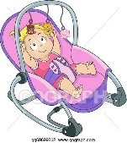

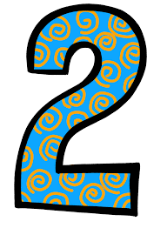



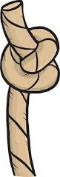



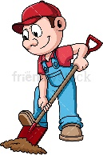

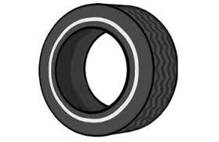

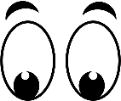

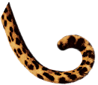



Écris 6 mots avec le son « eu » et fais un dessin.

|  |  |
| --- | --- |
|  |  |
|  |  |
|  |  |

Trace les mots avec un crayon. Trace le son « eu » avec des couleurs.

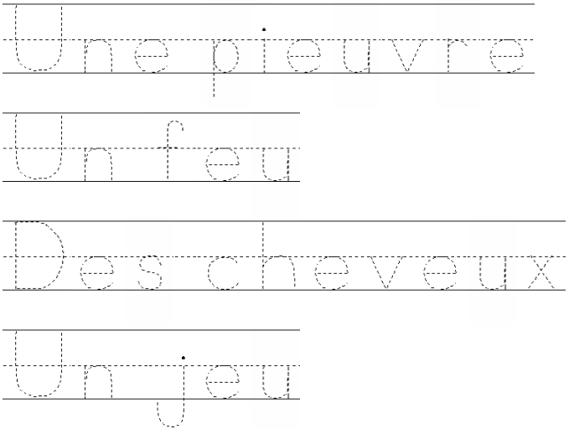

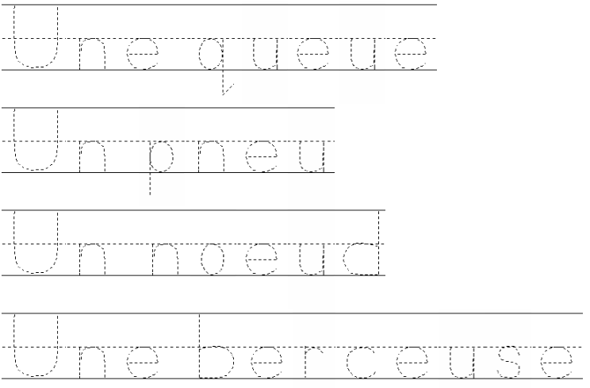

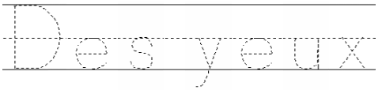



Liste de mots

pneu feu cheveux jeu bleu

yeux

Lis les phrases. Utilise la liste de mots et écris le mot qui manque.

1. Je peigne mes _________________.
2. J’ai fait un ________________ au camp.
3. Veux-tu jouer un _______________ avec moi?
4. J’ai perdu un _____________________ à ma voiture.
5. J’aime la couleur ________________.
6. J’ai des ________________ bruns.

Liste de mots

bleu creuse cheveux

feu berceuse jeu

Écris les mots à la bonne place.











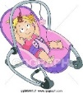



Lis les phrases et fais un dessin.

1. Il y a une pieuvre violette avec des yeux bleus.
2. Elle a les cheveux rouges comme du feu.
3. Il y a deux poissons au-dessus de la pieuvre.
4. Il y a des chaussettes sous l’autobus.

Cherche les mots.

|  |  |  |  |  |  |  |  |  |  |
| --- | --- | --- | --- | --- | --- | --- | --- | --- | --- |
| b | e | r | c | e | u | s | e | t | y |
| z | x | w | q | n | o | e | u | d | h |
| q | u | e | u | e | d | b | l | k | n |
| b | l | e | u | x | p | n | e | u | o |
| p | t | y | i | c | r | e | u | s | e |
| j | e | u | z | x | a | s | t | y | i |
| n | h | j | p | i | e | u | v | r | e |
| k | l | f | e | u | h | m | n | t | r |
| q | a | e | r | t | u | y | e | u | x |
| c | h | e | v | e | u | x | d | f | s |

nœud bleu pneu

creuse cheveux feu

jeu berceuse yeux

queue pieuvre